|  |
| --- |
| **«Школа России»:**  1.      «Школа России» - один из наиболее известных в стране проектов издательства «Просвещение».  2.      Программа соответствует федеральному государственному стандарту  3.      Сочетает традиционные наработки и новейшие достижения по психологии, педагогике.  4.      Включает в себя элементы развивающего мышления, познавательных и творческих способностей.  5.      Большое внимание уделяется проблемно-поисковой, исследовательской деятельности, умению создавать новое, находить нестандартное решение.  6.      Позволяет учитывать индивидуальные особенности детей, их интересы и склонности, направлено на развитие личности каждого ребенка. В учебниках предлагается базовый (стандартный) и повышенный уровень учебного материала.  7.      Учитываются возрастные особенности детей,  идёт постепенное нарастание трудности учебного материала.  8.      Уделяется особое внимание  формированию у учащихся умения учиться, самостоятельно думать, анализировать, рассуждать.  9.      Даётся возможность формировать умение сотрудничать, распределять роли во время работы в паре, группе,  воспитывать терпимость и уважение к мнению других, готовность помогать друг другу  10.  В учебниках увеличено количество заданий и вопросов воспитывающего и занимательного характера, а также появились рубрики: «Наши проекты», «Странички для любознательных», «Выскажи свое мнение», «Готовимся к олимпиаде», «Что узнали. Чему научились», «Проверим себя и оценим свои достижения»  11.  Программа направлена на воспитание любви и уважения к своему городу, к своей семье, Родине, к ее природе, истории, культуре  Основополагающие принципы УМК «Школа России»:  • принцип воспитания гражданина России;  • принцип ценностных ориентиров;  • принцип обучения в деятельности;  • принцип работы на результат;  • принцип сочетание традиций и инноваций в образовании.  Каким же должен быть ребенок, оканчивающий начальную школу? Это:  ü  любознательный, интересующийся, активно познающий мир;  ü  умеющий учиться, способный к организации собственной деятельности;  ü  уважающий и принимающий ценности семьи и общества, историю и культуру каждого народа;  ü  доброжелательный, умеющий слушать и слышать партнера, уважающий своё и чужое мнение;  ü  готовый самостоятельно действовать и отвечать за свои поступки;  ü  имеющий представление об основах здорового и безопасного образа жизни.  Авторы  ♦ Русский язык. Азбука. Авторы: Горецкий В.Г., Кирюшкин В.А., Виноградская Л.А. и др. Русский язык. Авторы: Канакина В.П., Горецкий В.Г.  ♦ Литературное чтение. Авторы: Климанова Л.Ф., Горецкий В.Г., Голованова М.В. и др.  ♦ Математика. Авторы: Моро М.И., Степанова С.В., Волкова С.И.  ♦ Информатика (3-4 классы). Авторы: Семёнов А.Л., Рудченко Т.А.  ♦ Окружающий мир. Автор: Плешаков А.А.  ♦ Технология. Авторы: Роговцева Н.И., Богданова Н.В., Фрейтаг И.П., Добромыслова Н.В., Шипилова Н.В. |

# УЧЕБНО-МЕТОДИЧЕСКИЙ КОМПЛЕКС «ШКОЛА РОССИИ»

Лучшие традиции российского образования и проверенные практикой инновации.

УМК «Школа России» сегодня — это:

* мощный потенциал для духовно-нравственного развития и воспитания личности гражданина России;
* реальная возможность достижения личностных, метапредметных и предметных результатов, соответствующих задачам современного образования;
* постоянно обновляющаяся, наиболее востребованная и понятная учителю образовательная система для начальной школы.

Учебники системы являются основой учебно-методического комплекса «Школа России».

[Система учебников «Школа России» в Федеральном перечне учебников, рекомендуемых к использованию при реализации имеющих государственную аккредитацию образовательных программ начального общего, основного общего, среднего общего образования (Приказ от 31 марта 2014 г. № 253)](http://school-russia.prosv.ru/info.aspx?ob_no=42529)

* [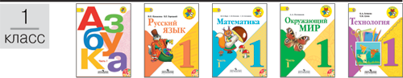](http://school-russia.prosv.ru/info.aspx?ob_no=18227)
* [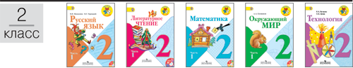](http://school-russia.prosv.ru/info.aspx?ob_no=18242)
* [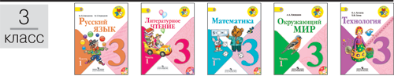](http://school-russia.prosv.ru/info.aspx?ob_no=18331)
* [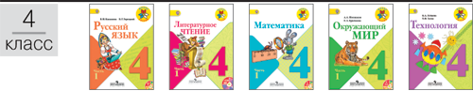](http://school-russia.prosv.ru/info.aspx?ob_no=18332)

## [УМК для подготовки к школе «Преемственность»](http://do.prosv.ru/info.aspx?ob_no=20579)

[[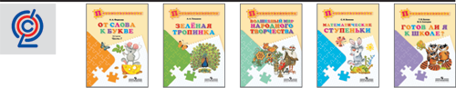](http://do.prosv.ru/info.aspx?ob_no=20579)](http://do.prosv.ru/info.aspx?ob_no=20579)